**今日动态**

6.6 星期四 多云转晴

班级人数：31人 今日实到：27人。

**区域游戏篇**  

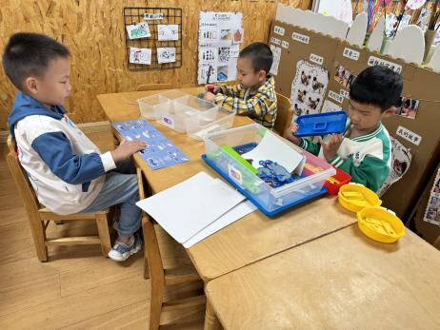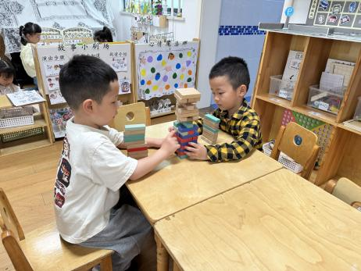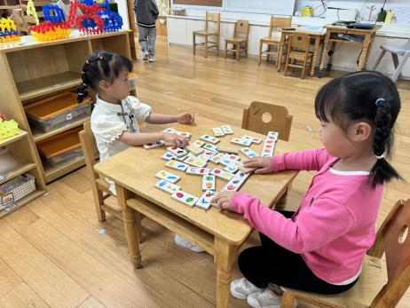

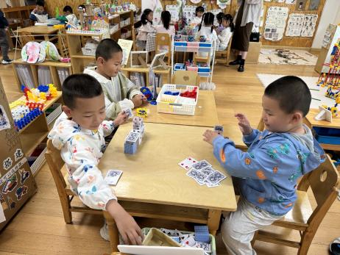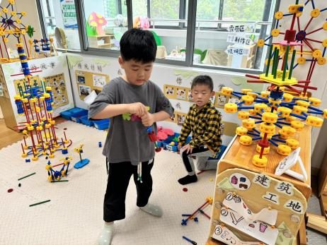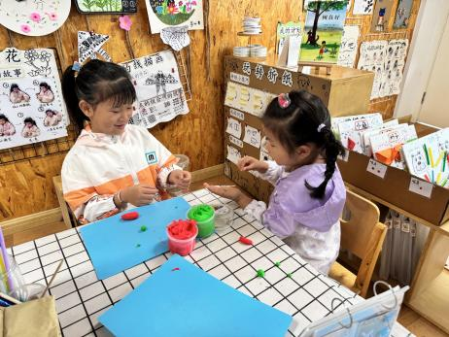

在今天的区域游戏中，幼儿们都能够根据自己的想法来进行游戏，游戏过程也都很专注。

**集体活动篇**  

1. **语言：夏天的歌**

《夏天的歌》是一首形象生动、音韵和谐、问答式的儿童诗，情趣独特、意境优美，描绘了一幅极富童趣的夏天场景。诗歌把夏天动物的叫声，如诗中的蝈蝈、知了、青蛙的叫声，形象地称为夏天的歌，贴近幼儿生活，能激发孩子们欣赏的兴趣；诗歌鲜明的结构特点，给幼儿清楚明了的记忆和想象线索，便于幼儿理解和感受，能够充分发展幼儿的想象力。

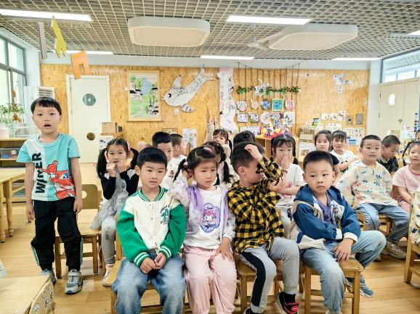 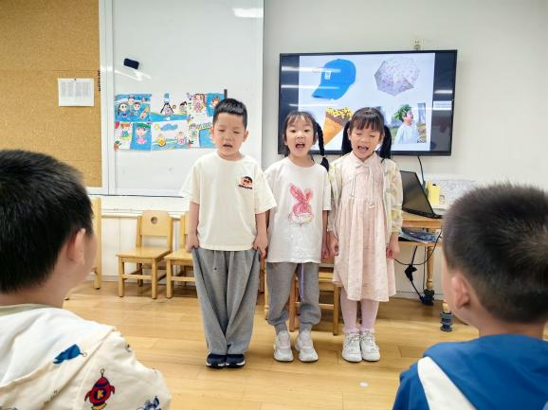

诗歌：夏天的歌

　　 夏天的歌，在哪里？“蝈、蝈、蝈”，在绿绿的草丛中。

　　　夏天的歌，在哪里？“知了、知了”，在高高的大树上。

　　　夏天的歌，在哪里？“咕呱，咕呱”，“哗啦、哗啦”，在清清的池塘里。

　　　夏天的歌，在哪里？在太阳帽里，在小花伞里，在甜甜的冰淇淋里，在小朋友乐呵呵的笑声里。

**2.律动**

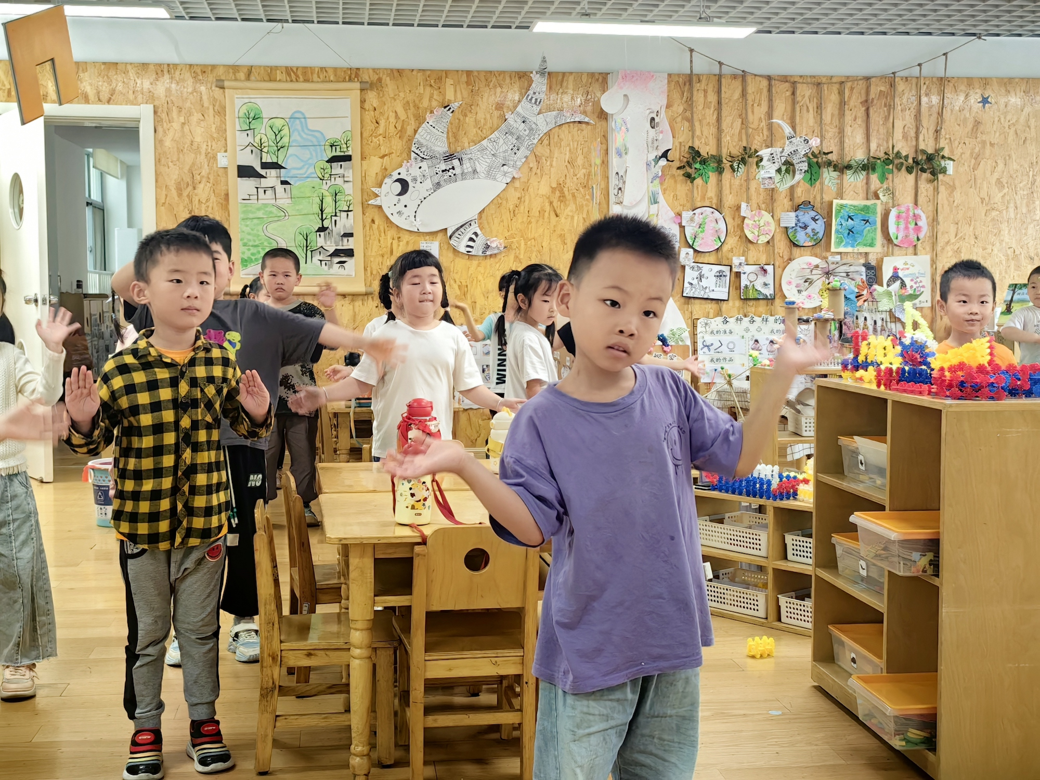

**3.整理作品**

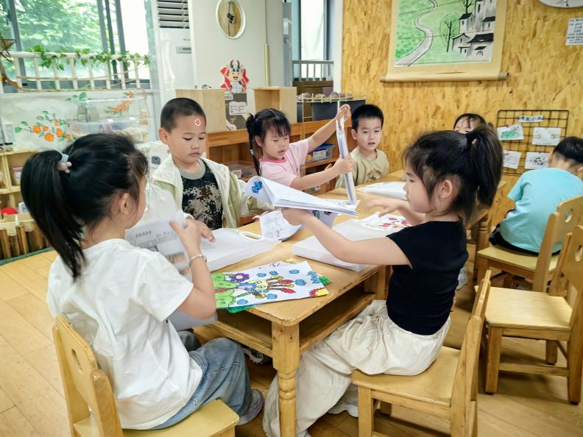

**一日生活篇**  

|  |  |  |  |  |  |
| --- | --- | --- | --- | --- | --- |
| **姓名** | **使用筷子 （熟练★、一般●）** | **进餐、午睡**  **（吃完睡着★、反之●）** | **姓名** | **情绪 （好★、一般●）** | **进餐、午睡**  **（吃完睡着★、反之●）** |
| **杨子宸** | **★** | **★** | **史芯宁** | **请假** | **请假** |
| **黄英豪** | **★** | **★** | **高语晴** | **★** | **★** |
| **蔡承轩** | **★** | **★** | **吕卓彤** | **★** | **★** |
| **梅语辰** | **★** | **★** | **刘若熙** | **★** | **★** |
| **于一鸣** | **★** | **★** | **丁趙妍** | **★** | **★** |
| **姜怀逸** | **★** | **★** | **李诗雨** | **★** | **★** |
| **姜怀兴** | **★** | **★** | **杨静宸** | **请假** | **请假** |
| **肖铭轩** | **请假** | **请假** | **朱宸钰** | **★** | **★** |
| **薛远憬** | **★** | **★** | **陈思予** | **★** | **★** |
| **马皓轩** | **★** | **★** | **于亦潇** | **请假** | **请假** |
| **冯俊杰** | **★** | **★** | **邢冰露** | **★** | **★** |
| **毛子源** | **★** | **★** | **刘星彤** | **★** | **★** |
| **李进强** | **★** | **★** | **顾一诺** | **★** | **★** |
| **王俊贤** | **★** | **★** | **刘张熙** | **★** | **★** |
| **王俊哲** | **★** | **★** | **田师齐** | **★** | **★** |
|  |  |  | **于依可** | **★** | **★** |

**今日早点：鲜牛奶、枣蓉核桃蛋糕、花样饼干 水果：荔枝、甜瓜**

**今日午餐食谱：麦片饭、糖醋排骨、上汤苋菜、丝瓜鸡蛋汤**

执笔人：张洁